摘 要
随着计算机技术和通信技术的飞速发展，计算机信息处理技术已经渗透到生活中各个方面，给人们的生活带来了从未有过的变化。在我国医疗体制正处于发展阶段，需要进一步规划医疗市场，这就需要医院加强自身的管理。那么通过现代化的计算机处理技术对医院的工作进行管理是必不可少的，这样既可以提高工作效率、信息的准确度，还可以达到少支出高效率的目的。更重要的是可以更好的服务于社会。
本文是按照包头市铁路附近的一家综合性医院的具体情况而研究设计的一个系统，包头市铁路医院担负着包头当地居民的医疗、预防、保健任务。所以要构建一个医院信息管理系统，无论是对于就患者还是对于医院都是很方便快捷的。
该设计的内容是设计实现一个基于WEB技术的医院信息管理系统，因此系统主要以JavaEE为基础，采用SSH框架，用myeclipse作为开发工具，以MYSQL作为数据库，使用JAVA作为语言，页面采取JSP动态页面开发技术。本系统最终实现了以不同身份进行登录从而实现账户信息管理、挂号收费管理、检查化验管理等功能。
关键词：JAVA语言；MYSQL；医院信息管理系统
Abstract
With the rapid development of computer technology and communication technology, computer information processing technology has penetrated into all aspects of life, has brought people's lives has never changed. Medical system in our country is in a stage of development, needs further planning of medical market, which requires hospitals to strengthen the management of their own. By modern computer processing technology for management of hospital work is necessary, which can improve the efficiency and accuracy of the information, you can also achieve the goal of spending less efficient. More important is can better service to the society.
This paper is according to a comprehensive hospital near baotou railway and study design under the condition of a system, for the baotou baotou railway hospital district railway workers, family members and baotou city residents medical treatment, prevention or health care. So to build a hospital information management system, both for patients and the hospital is very convenient.
Content of this design is based on WEB technology is one of the hospital information management system, so the system is mainly based on the JavaEE, adopt the SSH framework, using myeclipse as development tools to MYSQL as a database, use JAVA as the language, take the JSP page dynamic page technology development. This system finally achieved in different identity to log in to account information management, registration fee, examination laboratory management, and other functions.
Key words：The JAVA language; MYSQL; Hospital information management system

目 录

1 引言 7
1.1 系统研究背景及现状 7
1.2 本系统实现目标 8
2 系统的开发环境及技术简介 9
2.1 开发环境 9
2.1.1 MyEclipse 9
2.2.2 MySQL 9
2.1.3 Tomcat 9
2.2 开发技术 10
2.2.1 S.S.H 框架 10
2.2.2 JSP 11
3 系统分析 12
3.1 可行性分析 12
3.1.1 技术可行性 12
3.1.2 经济可行性 12
3.1.3 实际应用可行性 13
3.2 功能模块需求分析 13
4 数据库 16
4.1 数据库介绍 16
4.2 概念结构设计 16
4.3 数据库建表设计 18
4.4 数据库连接实现 22
5 功能实现 23
5.1 程序的主要类 23
5.1.1 病例类 23
5.1.2 处方类 23
5.1.3 检查化验类 24
5.1.4 检查化验单类 24
5.1.4 科室类 25
5.1.4 药品类 25
5.1.4 用户类 25
5.2 系统功能主要实现的框架 26
5.2.1 SSH 26
5.2.2 hibernate配置文件 26
5.2.3 struts配置文件 27
5.2.4 spring配置文件 27
5.3 模块实现 27
5.3.1 登录模块 27
5.3.2 系统管理员功能模块 29
5.3.3 挂号收费处的功能模块 30
5.3.4 药房的功能模块 30
5.3.5 检查化验处的功能模块 31
5.3.6 医生的功能模块 32
5.3.7 病人的功能模块 33
6 系统测试 35
6.1 测试项目 35
6.2 测试用例 35
6.2.1 登录模块测试用例 35
6.2.2 管理员模块测试用例 36
6.2.3 挂号收费模块测试用例 37
6.2.4 药房处测试用例 37
6.2.5 检查化验处模块测试用例 38
6.2.6 医生模块测试用例 39
6.2.7 病人模块测试用例 39
结 论 41
参考文献 42
致 谢 43

1 引言
现在，医疗方面的信息化已成各方共鸣，国内的医院信息管理平台建设已经步入“大干快上”的阶段，不过医疗信息建设的高峰阶段还没有到来。比如电子档案、物联网大数据、电子病历、云计算等都与医疗信息方面有很多的联系，给这个行业带来了很大的发展空间，同时给民众带来许多便利。医院管理信息系统是医疗信息化发展的重要部分，各级政府特别关注，据中国医疗报告显示，在2012-2016年医疗信息化由176.6亿增至339.9亿，年均增长17.8%。
铁路医院管理信息系统是根据包头市铁路医院的情况研究设计的一个系统，包头市铁路医院现已成为一所综合性医院，担负着包头市铁路附近居民的看病问题，每日看病人数达到上百人。所以设计这样一个管理医院信息的系统是很有必要的，它不仅可以解决挂号排队的问题，还可以解决整理医院资料繁琐、不安全等问题。

1.1 系统研究背景及现状
如今，我国的一些较小的医院和或门诊对于病人的诊断信息的处理还停留在纸介质或半自动（由电脑和人工各处理一部分数据）的基础上，这种工作方法已经不能适应如今社会的发展，因为它不仅浪费了许多人力和物力，而且无法保证数据的准确性。在人工手动操作的状态下，医务人员对患者的病历的管理是很繁琐的，医生手动记录就诊信息，不仅浪费时间、物资，而且很难记住每一位患者的详细情况。并且随着医院不断扩大规模，对药品价格、药品属性、药品数量等信息的管理是工作量十分庞大的工作。
在信息飞速发展的时代，这样的管理模式一定会被以计算机为基础的信息管理所取代。计算机最大的优点是通过它能够进行高效、精确、安全的信息管理。特别是计算机可以有效的管理庞大的数据信息。设计本系统就是为了更方便快捷的管理医院各类信息。它能够提高信息处理的速度和精确性，从而可以及时、准确、有效地查询、添加、修改和删除相关信息。

1.2 本系统实现目标
本系统的实现目标是通过运用现代信息技术（计算机、网络、通讯等），根据不同的用户角色登录系统，对负责的信息进行管理，从而减少医务人员的工作量，而且更加安全无误的存储信息，更加快捷实现的查询、添加、更改、删除信息等功能。充分体现以人为本的精神和内涵，提高医疗质量和市场竞争能力，满足患者与医院管理的多种需求，促进医院持续快速稳定发展。

2 系统的开发环境及技术简介

2.1 开发环境
本系统主要采用了一种面向对象的语言（JAVA语言），开发工具是MyEclipse，用MYSQL作为数据库，结合查询语句与数据库建立关系、处理数据，最终较好的实现了预定的增删改查功能。

2.1.1 MyEclipse
本系统使用了MyEclipse，它是对Eclipse的扩展，更加适合JavaEE的开发。它自身整合了JavaEE和数据库的开发、发布以及应用服务器等方面，使开发更加方便快捷，极大地提高了工作效率。

2.2.2 MySQL
本系统采用了MySQL数据库，它是一个由瑞典MySQL AB 公司开发的关系型数据库管理系统，目前属于 Oracle 旗下产品。由于MySQL数据库是关系型数据库，而且SQL语句操作起来简单方便，所以非常适合本系统这样的WEB开发，很符合预定好的功能操作。
MySQL将本系统中各模块的数据保存在不同的表中，使得表结构更加清晰、拓展性更好。增加了系统的灵活性，方便之后添加功能。

2.1.3 Tomcat
Tomcat是目前比较流行的Web应用服务器，它属于轻量级服务器，因此在很多小型开发中被广泛应用。因为它的性能稳定而且操作简单，而且很适合JSP的开发和调试，所以本系统也采用Tomcat服务器，

2.2 开发技术

本系统主要用到了SSH框架、MySQL数据库以及JSP等技术。通过SSH框架把数据库和前端页面完美的结合完成了本系统。

2.2.1 S.S.H 框架
S.S.H框架是由struts2、spring、hibernate这三个框架组成，它是为了简化开发而生的，它既可以提高开发效率，又可以提高软件的可维护、可拓展等特性。
以下是三个框架的主要结构:
- Struts2框架
Struts2和之前的Struts1框架有所不同，它继承了传统框架的优点，并结合WebWork框架的优势发展而来。它提供了对开发MVC系统的底层支持，并且采用了Servlet，JSP和Custom tag library等技术。
- Spring框架
Spring是一个轻量级控制反转(IOC)和面向切面(AOP)的容器框架。Spring框架主要由Spring AOP，Spring ORM，Spring Web，Spring DAO，Spring Context，Spring Web MVC，Spring Core这七个部分组成。通过使用它，使得本系统开发不那么复杂。
3.Hibernate框架
Hibernate主要在服务关系型数据库方面性能强大，开发起来更加方便，简单的说它就是把持久化类和数据库相映射的工具，因此只需要操作持久化类实例即可完成对数据表的数据进行增删改查的操作。

2.2.2 JSP
本系统采用JSP编写前端页面，使页面更加友好。
JSP是一种动态页面技术，它可以把逻辑和界面清楚的分开，也就是将表示逻辑从Servlet中分离出来。本系统为了开发方便，先写成HTML界面，最后把HTML改成 JSP界面。

3 系统分析
系统分析是指对该系统的可行性以及需求进行分析，主要目的是为了确保系统开发的必要并且可行。本章节对系统的可行性以及系统的需求进行了分析，进一步明确本系统的功能以及实现目标，从而制定系统开发的具体计划。

3.1 可行性分析
可行性分析是系统分析中必不可少的部分，是对本系统进行的整体的、概要的分析。它的主要任务是明确该系统的开发是否必要和可行。本系统主要对技术、经济、实际应用等方面进行了分析。

3.1.1 技术可行性
对现在的技术进行全面分析，来明确能否利用现有技术完成该系统。本系统主要用到的技术以及环境有MVC开发模式、Java语言、JDK和Tomcat运行环境、MyEclipse技术和MySQL数据库，而这些早已经在国内各行各业的信息管理系统开发中被广泛使用，所以在技术方面，基本可以实现，没有问题。

3.1.2 经济可行性
包头铁路医院信息管理系统主要实现了对医院科室、医务人员、患者、病例、挂号、药物等信息进行管理的功能。这样就减少了人力、物资的浪费，从而不但方便了医院的管理，更加方便了就医民众。所以这样一个经济实用的信息管理系统是很有必要的，在经济方面没有问题。

3.1.3 实际应用可行性
本文实际应用可行性是指该系统对医院机构的影响，涉及到现有人员和机构、设施、环境等方面的可行性。目前国内大部分医院都有自己独立的信息科专门用来管理信息，而且都有自己的信息管理系统。由此可见，医院的计算机信息管理人才供应、计算机硬件设备供应和运营模式不存在显性问题。

3.2 功能模块需求分析
1.功能模块分析：
本系统主要针对铁路医院信息管理，主要是后台管理系统，要实现以下模块：
登录模块：判断不同用户类型登录账户，从而实现不同功能。
系统管理员的功能模块：对用户、科室、医生、病人、检查收费标准、药品等信息进行增删改查等操作。
挂号收费处的功能模块：对挂号（普通、专家）、挂号单、检查化验单收费、处方药收费等信息进行增、删、改、查等操作。
药房的功能模块：主要对处方药信息进行管理。
检查化验处的功能模块：对检查化验单报告进行管理。
医生的功能模块：对诊断、化验单、处方等信息进行管理。
病人的功能模块：对自己的病例单、检查化验单、处方单进行查询操作。
2.功能结构图：
本系统通过不同角色对不同的信息进行管理，有医生、病人、系统管理员、挂号收费处、药房处、检查化验处这六个角色，每个角色都有需要管理的选项，具体结构如图1所示。
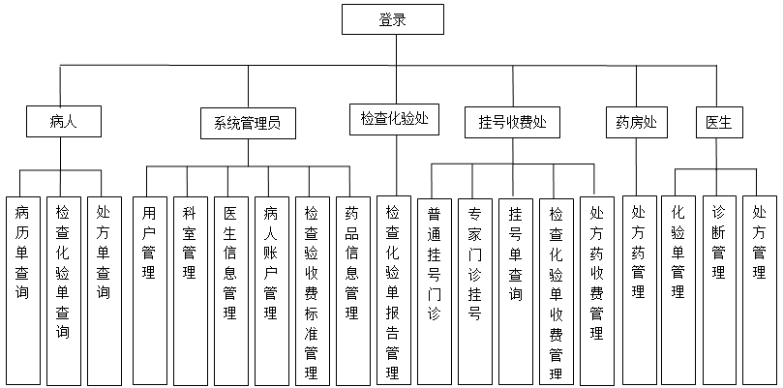
图1 系统总体功能结构图

3.流程图：
本系统中的看病流程：首先登陆管理员默认账号，新建不同角色的账号，通过挂号处的账号登陆挂号，具体操作如图2所示。
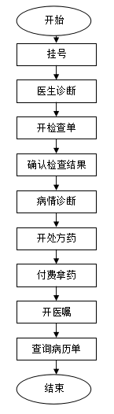
图2 医院信息管理系统流程图

4 数据库
本系统采用MySQL数据库进行存储数据，每一个模块都创建一个单独的表，这样简单清晰的显示了每个表的数据，对之后的增、删、改、查等操作起到了很大的帮助，而且为以后的拓展功能做好了准备，更容易添加新的模块。

4.1 数据库介绍
MySQL数据库是关系型数据库，有成本低、操作简单、速度快等特点，特别适合小型的系统开发。

4.2 概念结构设计
对于数据库设计的分析，采用了E-R图进行分析。其中矩形代表了实体名，椭圆形代表了实体的属性，菱形代表了实体与属性直接的关系。本系统的角色E-R图如图3到图8所示。

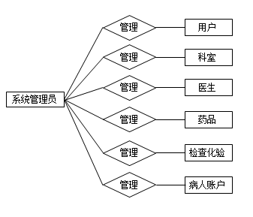
图3 医院信息管理系统管理员E-R图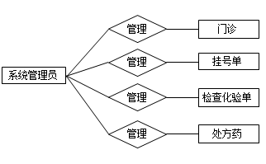
图4 医院信息管理系统挂号E-R图

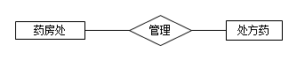
图5 医院信息管理系统药房处E-R图


图6 医院信息管理系统检查化验处E-R图

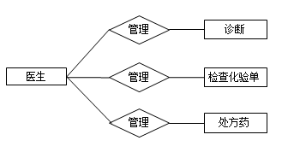
图7 医院信息管理系统医生E-R图

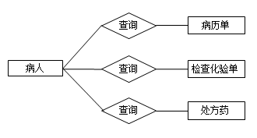
图8 医院信息管理系统病人E-R图

4.3 数据库建表设计
本系统建表的原则是一个模块一个表，简洁清晰，为以后实现新增功能做好了准备，有很好的拓展性。
部分表如下：
- 病历表
病历表的主要内容是患者的信息，分别有姓名、年龄、性别、电话、科室ID、医生ID等信息，其中keshiid、yishengid是关联科室表和医生表的ID，用来选择对应的科室、医生。见表1。
表1 医院信息管理系统病历表
名称 | 类型 | 空 | 备注
id | int(11) | no | 主键
binglilock | int(11) | no | 是否删除标志
createtime | datetime | yes | 添加时间
dianhua | varchar(255) | yes | 电话
jiguan | varchar(255) | yes | 籍贯
menzhenbianhao | varchar(255) | yes | 门诊编号
name | varchar(255) | yes | 姓名
nianling | varchar(255) | yes | 年龄
xingbie | varchar(255) | yes | 性别
keshiid | varchar(255) | yes | 关联的科室ID
yishengid | int(11) | yes | 关联的医生ID
guahaofei | int(11) | yes | 挂号费
sfz | varchar(255) | yes | 身份证
leixing | varchar(255) | yes | 挂号类型
bingqin | varchar(255) | yes | 病情诊断
miaosu | varchar(255) | yes | 病情描述
yizhu | varchar(255) | yes | 医嘱

- 检查表
检查表的主要是检查单的信息，其中bingliid、jianchaid是表示的是关联的病例ID、关联的检查ID，用来获取其他表的信息。见表2。
表2 医院信息管理系统检查单表
名称 | 类型 | 空 | 备注
id | int(11) | no | 主键
createtime | datetime | yes | 添加时间
jianchadanlock | int(11) | no | 是否删除标志
jieguo | varchar(255) | yes | 检测结果
zhuangtai | varchar(255) | yes | 检查单状态
bingliid | int(11) | yes | 关联的病历ID
jianchaid | int(11) | yes | 关联的检查ID

- 处方表
处方表主要是处方的用法、状态、相关病例ID、相关药品ID等，其中bingliid、yaopinid是用来获取病例和药品的信息。见表3。
表3 医院信息管理系统处方表
名称 | 类型 | 空 | 备注
id | int(11) | no | 主键
chufanglock | int(11) | no | 是否删除标志
createtime | datetime | yes | 添加时间
yongfa | varchar(255) | yes | 用法
zhuangtai | varchar(255) | yes | 处方状态
bingliid | int(11) | yes | 关联的病历ID
yaopinid | int(11) | yes | 关联的药品ID
shuliang | varchar(255) | yes | 数量

- 检查化验表
检查化验表主要是检查化验的费用和名称。见表4。
表4 医院信息管理系统检查化验表
名称 | 类型 | 空 | 备注
id | int(11) | no | 主键
feiyong | varchar(255) | yes | 费用
jianchalock | int(11) | no | 是否删除标志
mingchen | varchar(255) | yes | 检查化验名称

- 科室表
科室表主要是科室的相关信息，其他表通过关联ID获取科室的数据。见表5。
表5 医院信息管理系统科室表
名称 | 类型 | 空 | 备注
id | int(11) | no | 主键
bianhao | varchar(255) | yes | 科室编号
keshilock | int(11) | no | 是否删除标志
name | varchar(255) | yes | 科室名

- 药品表
药品表主要是药品的价格、品名等信息，其他表也可以通过关联ID获取药品表的数据。见表6。
表6 医院信息管理系统药品表
名称 | 类型 | 空 | 备注
id | int(11) | no | 主键
feiyong | varchar(255) | yes | 价格
mingchen | varchar(255) | yes | 药品名称
yaoonlock | int(11) | no | 是否删除标志
tongtu | varchar(255) | yes | 药品

- 用户表
用户表存储的数据是管理员向这个表添加的账户信息，也就是管理员新建的账户。其中role表示的是不同角色，具体表现方式是：1到6依次表示管理员、表示挂号收费处、表示主治医生、表示病人、表示检查化验处、表示药房处。见表7。
表7 医院信息管理系统用户表
名称 | 类型 | 空 | 备注
id | int(11) | no | 主键
createtime | datetime | yes | 添加时间
lianxifangshi | varchar(255) | yes | 联系方式
password | varchar(255) | yes | 密码
role | int(11) | yes | 用户权限
truename | varchar(255) | yes | 真实姓名
userlock | int(11) | yes | 是否删除标志
username | varchar(255) | yes | 用户名
zhiwu | varchar(255) | yes | 职务
jibie | varchar(255) | yes | 级别
keshiid | int(11) | yes | 关联的科室ID

4.4 数据库连接实现
本系统主要运用jdbc技术连接数据库，以下介绍Hibernate的配置文件。
在这个文件中<property name="proxool.xml">proxool.xml</property>首先加载了连接池的一个配置（就是加载了数据库的连接信息），<property name="show_sql">true</property><property name="format_sql">true</property>表示控制台打印sql语句，并格式化sql语句<property name="fdialect">org.hibernate.dialect.MySQLDialect</property>表示是MySQL语言
<mapping class="yiyuan.model.User"/>
<mapping class="yiyuan.model.Keshi"/>
<mapping class="yiyuan.model.Bingli"/>
<mapping class="yiyuan.model.Jiancha"/>
<mapping class="yiyuan.model.Yaopin"/>
<mapping class="yiyuan.model.Jianchadan"/>
<mapping class="yiyuan.model.Chufang"/>
都表示当前数据库建立起来的表和实体类之间的映射关系，例如
<mapping class="yiyuan.model.User"/>
表示User类和t_user表之间的建立起来的对应关系，其他语句都相似。

5 功能实现
本系统主要分系统管理员,挂号收费处，药房处，检查化验处，医生，病人6个用户权限，通过不同用户类型登录会进入不同的管理界面。

5.1 程序的主要类

5.1.1 病例类
病例类程序：Bingli.java
其中leixing是指挂号类型，分别有普通挂号、专家挂号这两种类型，Miaosu是指对病人病情的描述，Bingqin是指病情诊断。具体属性如图9所示。

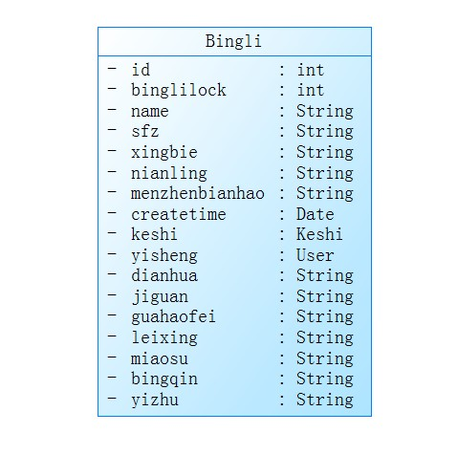
图9 医院信息管理系统病例类图

5.1.2 处方类
处方类程序：Chufang.java
其中zhuangtai代表状态，分别有未付费、完成付费、完成取药三种状态。具体属性如图10所示。
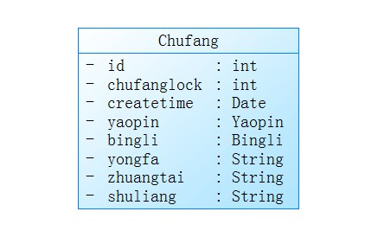
图10 医院信息管理系统处方类图

5.1.3 检查化验类
检查化验类程序：Jiancha.java
其中mingchen是指检查化验的名称。具体属性如图11所示。
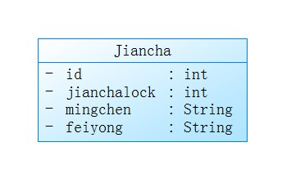
图11 医院信息管理系统检查化验类图

5.1.4 检查化验单类
检查化验单类程序：Jianchadan.java
其中zhuangtai表示检查状态，有未付费、完成付费、完成检查三种状态。具体属性如图12所示。
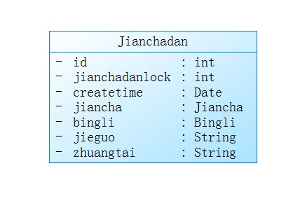
图12 医院信息管理系统检查化验单类图

5.1.4 科室类
科室类程序：Keshi.java
科室类的具体属性如图13所示
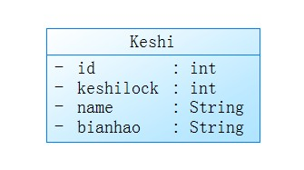
图13 医院信息管理系统科室类图

5.1.4 药品类
药品类程序：Yaopin.java
药品类具体属性如图14所示。
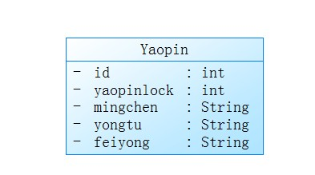
图14 医院信息管理系统药品类图

5.1.4 用户类
用户类程序：User.java
其中role表示角色，有管理员、表示挂号收费处、表示主治医生、表示病人、表示检查化验处、表示药房处这几个角色，分别用1到6表示。userlock表示是否删除的标志，用0和1分别表示未删除和删除。具体属性如图15所示。
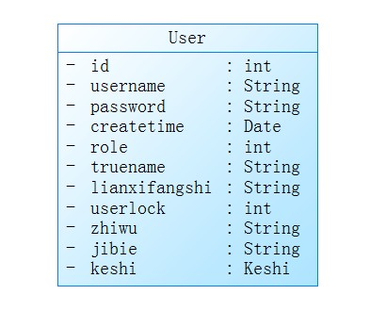
图15 医院信息管理系统用户类图

5.2 系统功能主要实现的框架

5.2.1 SSH
SSH是由struts+spring+hibernate组成的一个框架，是现在比较流行的一种Web应用程序开源框架。采用这个框架，实现了业务逻辑层与持久层的分离，使本系统的拓展性更好。这样无论该系统的前端界面如何变化，后台Java代码只需很少的改动，并且数据库的变化也不会对界面有所影响，大大提高了系统的可复用性。

5.2.2 hibernate配置文件
hibernate配置文件主要实现的是数据库连接，主要内容有数据库建立起来的表和试题类之间的映射关系，还有实体类与表之间关系的建立。

5.2.3 struts配置文件
struts的配置文件主要作用是分配来自JSP的请求跳转，该struts配置文件是个总的配置文件。

5.2.4 spring配置文件
Spring 在本项目中主要用到了IOC的功能，就是把对象实例化，也就是代码是把ManageAction，和MenzhenAction实例化的代码，原理也是spring的IOC模式。

5.3 模块实现

5.3.1 登录模块
登录主界面见图16：
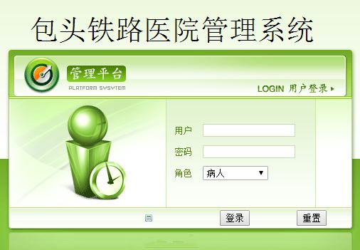
图16 登陆界面
主要功能：
通过用户名、密码并且选择不同的身份实现对不同模块的管理。
登录代码实现，具体步骤如下：
（1）首先获取从页面输入的用户名帐号密码以及选择不同角色；
（2）然后调用userDao的selectBean方法，并与数据库里取出的该条记录进行判断；
（3）如果与数据库取出的记录比较结果相同，就会登录成功，进入相应的界面，并且把用户信息存在session里面，之后方便调用。如果对比记录为空，那就是该用户不存在，登录失败，返回登录界面，并且显示用户错误信息。

5.3.2 系统管理员功能模块
管理员主界面见图17。
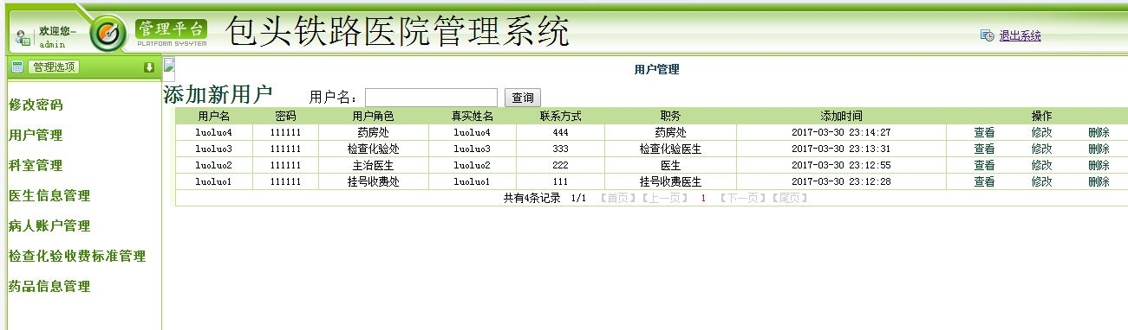
图17 管理员主界面

主要功能：
实现管理员对用户、科室、医生信息、病人账户、检查化验收费标准、药品等信息进行管理的功能。见图18。
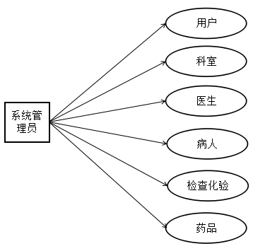
图18 管理员用例图

5.3.3 挂号收费处的功能模块
挂号收费处主界面见图19。
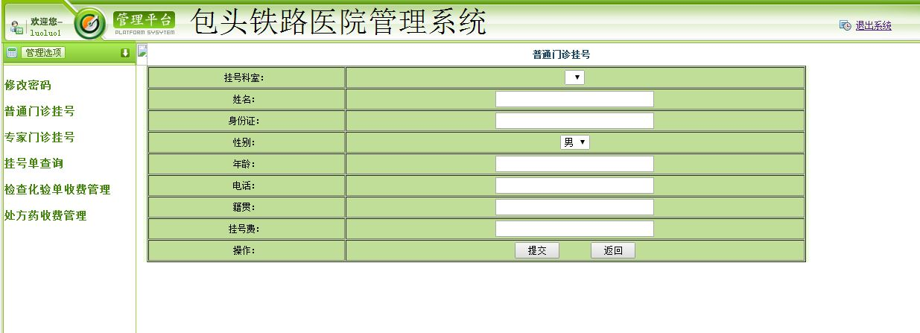
图19 挂号收费处界面

主要功能：
主要实现对普通门诊挂号、专家门诊挂号、挂号单查询、检查化验单收费、处方药收费等信息进行管理的功能。见图20。
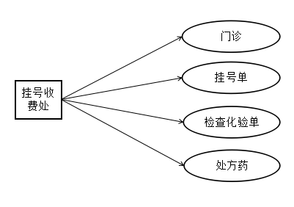
图20 挂号收费处用例图

5.3.4 药房的功能模块
药房主界面见图21。
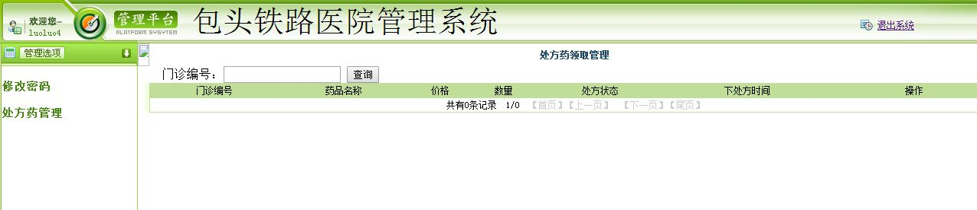
图21 药房界面

主要功能：
处方药管理功能。见图22。
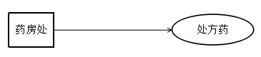
图22 药房处用例图

5.3.5 检查化验处的功能模块
检查化验处主界面见图23。
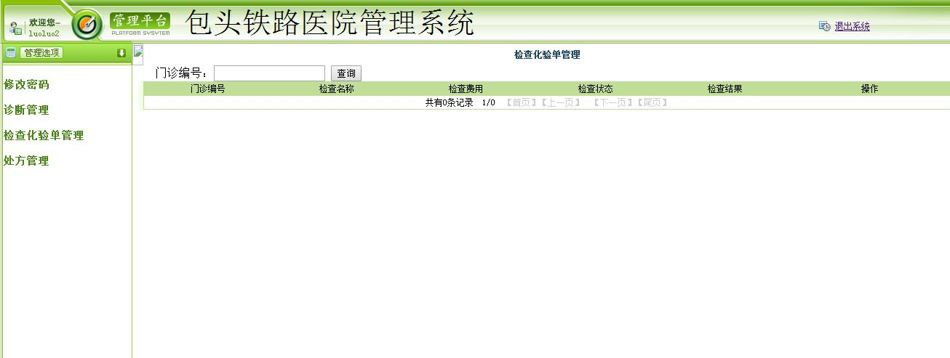
图23 检查化验处界面

主要功能：
检查化验报告管理功能。见图24。
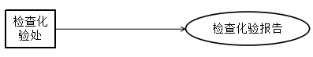
图24 检查化验处用例图

5.3.6 医生的功能模块
医生主界面见图25。
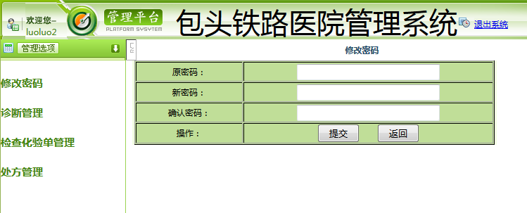
图25 医生的主界面
主要功能：
主要实现医生对开检查单，病情诊断，开处方，医嘱、检查化验单、处方等信息进行管理的功能。见图26。
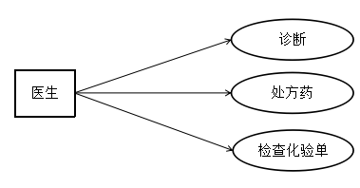
图26 医生用例图

5.3.7 病人的功能模块
主要功能：
病历单查询-、检查化验单查询、处方单查询等功能。见图27。
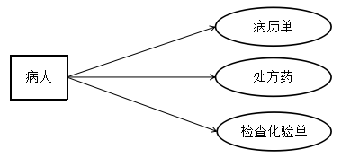
图27 病人用例图

6 系统测试

6.1 测试项目
测试页面：测试该系统的界面在浏览器上显示是否正常。
测试登录：用不同身份登录帐号后，显示界面是否符合本系统要求，登录密码用户名是否符合。
测试模块：测试不同模块是否完成相应的功能。

6.2 测试用例

6.2.1 登录模块测试用例
此模块为登陆模块，首先输入管理员默认账户sdmin，进入后即可新增其他角色账户，之后分别用不同角色账户登录，测试登录界面是否正常。见表8。
表8 包头铁路医院信息管理系统登录测试表
项目名称： | 包头铁路医院信息管理系统 | 模块名称： | 登录模块
用例编号： | WYX_1 | 功能名称： | 登录
测试类型： | 系统测试 | 设计人： | 王艳霞
测试日期： | 2017.3.19 | 测试人： | 王艳霞
测试目标： | 功能验证：通过不同帐号类型登录不同界面。
预置条件：测试者通过360浏览器进入网站的登录页
输入数据：用户名“admin”
密码“940329luoluo”
操作步骤：
- 进入网站登录页面；
- 输入账户密码并且选择不同身份，点击登录；
- 如要修改添加内容，则单击【重置】按钮；
预期结果：  在登录界面成功登录并且不同身份登录的界面不同 |  | 测试结果记录：  测试通过，与预期结果一致
审查日期： | 2017.3.19 | 审查人： |  | 王艳霞

6.2.2 管理员模块测试用例
管理员模块是指运用管理员账号登录，进入管理员界面，对相应的选项进行测试，通过左侧用户管理、科室管理、医生信息管理、病人账户管理、检查化验收费标准管理、药品信息管理等选项来实现增删改查功能。见表9。

表9 包头铁路医院信息管理系统系统管理员模块测试表
项目名称： | 包头铁路医院信息管理系统 | 模块名称： | 管理员模块
用例编号： | WYX_2 | 功能名称： | 管理员对信息进行管理
测试类型： | 系统测试 | 设计人： | 王艳霞
测试日期： | 2017.3.20 | 测试人： | 王艳霞
测试目标： | 功能验证：正确对负责选项进行管理
预置条件：测试者通过登录管理员身份之后对各个选项进行操作。
操作步骤：
- 用管理员身份进入主界面。
- 点击左侧各个按钮；
- 对各个模块进行功能操作；
预期结果：  在主界面能够实现对各个选项的增删改查操作。 |  | 测试结果记录：  测试通过，与预期结果一致
审查日期： | 2017.3.20 | 审查人： |  | 王艳霞

6.2.3 挂号收费模块测试用例
该模块是挂号收费模块，主要测试内容是普通挂号，具体操作流程如下：挂号收费处挂号、医生开检查单、挂号收费处检查收费、检查化验处出示检查结果、医生诊断病情、开处方药、挂号收费处处方药收费、药房处发药品、医生开医嘱、病人查看就诊结果。见表10。
表10 包头铁路医院信息管理系统挂号收费模块测试表
项目名称： | 包头铁路医院信息管理系统 | 模块名称： | 挂号收费模块
用例编号： | WYX_3 | 功能名称： | 挂号收费
测试类型： | 系统测试 | 设计人： | 王艳霞
测试日期： | 2017.03.22 | 测试人： | 王艳霞
测试目标： | 功能验证：正确的显示各个模块的查询结果。
预置条件：测试者通过360浏览器进入网站的登录页，用挂号收费处帐号登录。
操作步骤：
- 用挂号收费处帐号登录；
- 进入主界面，进行挂号操作；
预期结果：  在挂号收费处主界面能够进行增删改查操作。 |  | 测试结果记录：  测试通过，与预期结果一致
审查日期： | 2017.03.22 | 审查人： |  | 王艳霞

6.2.4 药房处测试用例
该模块是是药房处模块，运用药房处账号进入，对处方药进行增删改查等操作。见表11。
表11 包头铁路医院信息管理系统药房处模块测试表
项目名称： | 包头铁路医院信息管理系统 | 模块名称： | 药房处
用例编号： | WYX_4 | 功能名称： | 药房处管理
测试类型： | 系统测试 | 设计人： | 王艳霞
测试日期： | 2017.03.22 | 测试人： | 王艳霞
测试目标： | 功能验证：正确的显示对处方药的增删改查结果。
预置条件：测试者通过360浏览器进入网站的登录页，用药房处帐号登录。
操作步骤：
- 用药房处帐号登录；
- 进入主界面，对各个选项进行操作；
预期结果：  在药房处主界面能够进行增删改查操作。 |  | 测试结果记录：  测试通过，与预期结果一致
审查日期： | 2017.03.22 | 审查人： |  | 王艳霞

6.2.5 检查化验处模块测试用例
该模块是检查化验处模块，运用检查化验处账号登录，对化验报告进行操作。见表12。
表12 包头铁路医院信息管理系统检查化验处模块测试表
项目名称： | 包头铁路医院信息管理系统 | 模块名称： | 检查化验处模块
用例编号： | WYX_5 | 功能名称： | 检查化验报告管理
测试类型： | 系统测试 | 设计人： | 王艳霞
测试日期： | 2017.03.22 | 测试人： | 王艳霞
测试目标： | 功能验证：正确的显示各个模块的增删改查结果。
预置条件：测试者通过360浏览器进入网站的登录页，用检查化验报告帐号登录。
操作步骤：
- 用挂检查化验报告帐号登录；
- 进入主界面，对各个选项进行操作；
预期结果：  在检查化验报告主界面能够进行增删改查操作。 |  | 测试结果记录：  测试通过，与预期结果一致
审查日期： | 2017.03.22 | 审查人： |  | 王艳霞

6.2.6 医生模块测试用例
该模块是医生模块，运用医生账号登录，对诊断、处方药、检查化验单进行编辑管理。见表13。
表13 包头铁路医院信息管理系统医生模块测试表
项目名称： | 包头铁路医院信息管理系统 | 模块名称： | 医生模块
用例编号： | WYX_6 | 功能名称： | 医生管理信息
测试类型： | 系统测试 | 设计人： | 王艳霞
测试日期： | 2017.03.22 | 测试人： | 王艳霞
测试目标： | 功能验证：正确的显示各个模块的增删改查结果。
预置条件：测试者通过360浏览器进入网站的登录页，用医生帐号登录。
操作步骤：
- 用医生帐号登录；
- 进入主界面，对各个选项进行操作；
预期结果：  在医生主界面能够进行增删改查操作。 |  | 测试结果记录：  测试通过，与预期结果一致
审查日期： | 2017.03.22 | 审查人： |  | 王艳霞

6.2.7 病人模块测试用例
该模块是病人模块，运用病人账号登录，对自己的病历单、检查化验单、处方药进行查询的功能。见表14。
表14 包头铁路医院信息管理系统病人模块测试表
项目名称： | 包头铁路医院信息管理系统 | 模块名称： | 病人模块
用例编号： | WYX_7 | 功能名称： | 病人查询
测试类型： | 系统测试 | 设计人： | 王艳霞
测试日期： | 2017.03.22 | 测试人： | 王艳霞
测试目标： | 功能验证：正确的显示各个模块的查询结果。
预置条件：测试者通过360浏览器进入网站的登录页，用病人帐号登录。
操作步骤：
- 用病人帐号登录；
- 进入主界面，对各个选项进行查询操作；
预期结果：  在bong人主界面能够进行查寻操作。 |  | 测试结果记录：  测试通过，与预期结果一致
审查日期： | 2017.03.22 | 审查人： |  | 王艳霞

结 论
这次医院管理系统是学习JAVA EE以来，第一次独立编写一个程序，相对之前做过的一些小项目而言，这个毕业设计是我做的比较难的一个程序。
这个毕业设计把之前所学的知识综合应用了起来，从最开始的选题就有所体现。目前学习的知识比较偏向数据处理，也就是后台程序部分，对于前端界面的美化和设计并没有深入了解，所以选择了这个医院管理系统作为毕业设计。它主要特点是对数据的处理要求很高，对界面的要求相对较低一些，然后参考了类似的界面并且学习了一些界面技巧，最终完成了前端界面的设计。
选题完成后，对毕业设计的具体实现进行了分析，最终采用了SSH框架，这个框架层次清晰，大大的消除了冗余代码。
然后进行模块设计，首先是登录模块，然后不同角色的界面设计，最后是各个模块选项的增删改查。
模块分析完成后，便开始了程序编写，代码这个过程非常繁琐复杂，遇到了很多问题，但是通过上网学习以及同学们的帮助，完成了程序的主要部分，虽然搭这个整体框架用了很多时间，但是理清楚了想要实现的功能，对之后写小逻辑实现有很大的帮助。
最后，我又对界面进行了不断的改进，不愿意直接用一张图片放在整个页面，所以把界面的每一个部分都进行了细节的处理，最终的界面也达到了预期的效果，简单大方，用户操作起来很友好。
通过这次毕业设计，使我学到了很多东西，除了对已经学过的知识理解的加深，我还学到了很多其他方面的知识，比如前端界面。而且更加感受到了逻辑对于程序的重要性还需要多多做一些有挑战性的项目。
最后，我还会继续完善我的这个毕业设计，添加更多实用的功能。

参考文献
[1] 薛万国.我国电子病历研究进展[J].中国医院管理，2005,25(2):17-19.
[2] 郑阿奇.JavaEE基础使用教程[M].北京：电子工业出版社，2011:37-51.
[3] 丁曹越. J2EE入门与实例演练[J].电子科技大学学报，2006,17(11):77-112.
[5] 李一军.黄梯云. 管理信息系统[J].高等教育出版社，2014:152-204.
[6] 龚瑜江.红黄永.基于Struts的Web开发[J].计算机与数字工程,2009,37(232）:58-62.
[7] 李峰,刘彦隆.基于SSH框架与jquery技术的Java Web开发应用[J].科技情报开发与经济,2010,20(6)：106-109.
[8] 飞思科技产品研发中心.《JSP应用开发详解（第二版）》，北京：电子工业出版社，2004。
[9] 岑红旗.浅析网上购物在中国的现状[J]. 时代金融. 2007。
[10] 朱谦，罗新. 社区电子商务网上购物模式[J]. 现代经济信息. 2008。
[11] 李贤华.基于JSP技术的大型网上购物系统的设计与实现[J]. 计算机与现代化. 2008。
[12] 傅鹏，殷旻昊.基于Structs+Spring+Hibernate+Ajax技术的科研管理系统设计[1] 软件导刊,2009, 8(1):135-136.
[13] Jon Titus. ECN Technical Editor：”The Eclipse of stand[J]. Journal of Zhongkai Agrotechnical College”,Vol.19,No.2, 2006.
[14] Markus Aleksy,Axel Korthaus, Martin Schader. “Use Java and the CORBA realization distribute type system”,Journal of Pingxiang College, No.4,2005.

